白马雪山国家级自然保护区人类活动变化疑似一般问题点位核查情况
序号  （1） | 遥感监测情况 | 编号 | 经度 | 纬度 | 所在功能分区 | 活动类型 | 规模（公顷） | 变化类型
 |  | 202302-53-N1-161-RO-0760 | 99°11′7.676″E | 28°29′1.400″N | 实验区 | 居民点与其他活动 | 0.16 | 扩大
 | 现场核查情况 | 活动/设施名称 | 奔子栏镇叶日村信顶小组新增房屋2栋 |  | 典型现场相片
 |  | 活动/设施类型 | 居民点与其他活动 |  | 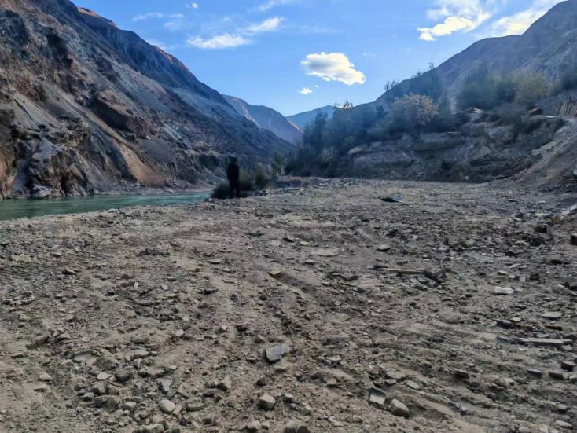
 |  | 经度 | 99°11′7.676″E
 |  | 纬度 | 28°29′1.400″N
 |  | 所在功能区 | 实验区
 |  | 规模 | 0.16公顷
 |  | 变化类型 | 扩大
 |  | 活动/设施现状 | 已拆除违建并清理了建筑垃圾
 |  | 情况说明：该图斑奔子栏镇叶日村信顶小组新增房屋2栋。目前已拆除违建，并清理了建筑垃圾。

